**Zusammenfassung: Sport**

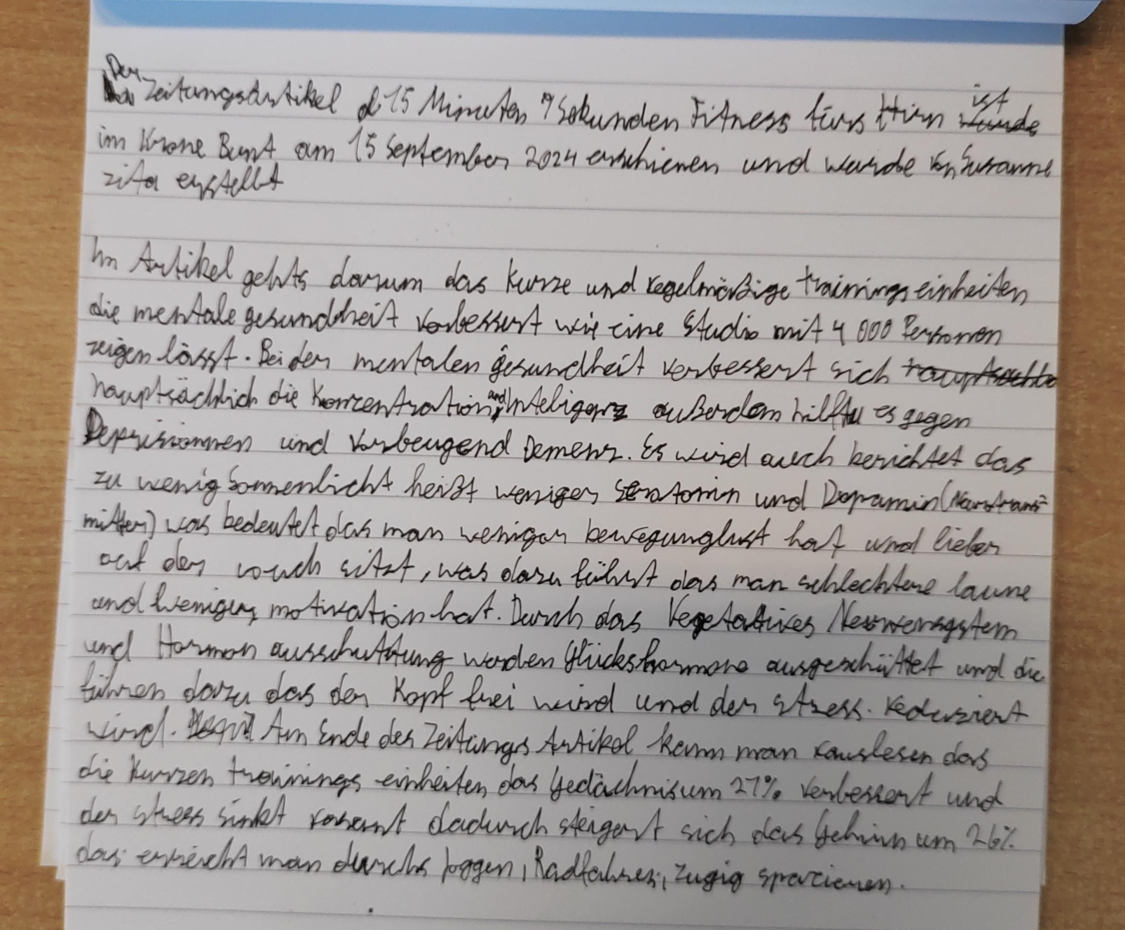

**Nicht Verbesserte Zusammenfassung**

Der Zeitungsartikel 15 Minuten 9 Sekunden Fitness fürs Hirn ist im Krone Bunt am 15 September 2024 erschienen und wurde von Susanne zita erstellt.

Im Artikel gehts darum das kurze und regelmäßige Trainings einheiten die mentale gesundheit verbessert wie eine Studie mit 4000 Personen zeigen lässt. Bei der mentalen gesundheit verbessert sich hauptsächlich die Konzentration und Inteligenz außerdem hilft es gegen Deprisionnen und vorbeugend Demenz. Es wird auch berichtet das zu wenig Sonnenlicht heißt weniger Serotonin und Dopamin(Neurotransmitter) was bedeutet das an weniger bewegunglust hat und lieber auf der couch sitztt, was dazu führt das man schlechtere laune und weniger motivation hat. Durch das vegetatives Nervensystem und Hormon ausschüttung werden Glückshormone ausgeschüttet und die führen dazu das der Kopf frei wird und der Stress reduziert wird. Am Ende des Zeitung Artikel kann man rauslesen das die kurzen trainings einheiten das Gedächnis um 21% verbessert das Gehirn um 26% das erreicht man durchs joggen, Radfahren, zügig spazieren.

**Von Chatgpt Verbesserte Zusammenfassung**

Der Zeitungsartikel "15 Minuten, 9 Sekunden – Fitness fürs Hirn" von Susanne Zita, erschienen am 15. September 2024 in der Krone Bunt, beschreibt, wie kurze und regelmäßige Trainingseinheiten die mentale Gesundheit verbessern können. Eine Studie mit 4.000 Teilnehmern zeigt, dass vor allem Konzentration und Intelligenz durch körperliche Aktivität gesteigert werden. Zudem kann Bewegung Depressionen entgegenwirken und Demenz vorbeugen.

Der Artikel erklärt auch, dass zu wenig Sonnenlicht die Produktion von Serotonin und Dopamin – wichtige Neurotransmitter – verringert. Dies führt zu einer geringeren Motivation, sich zu bewegen, und verstärkt das Bedürfnis, passiv zu bleiben, was wiederum die Laune und Motivation negativ beeinflusst. Körperliche Aktivität aktiviert jedoch das vegetative Nervensystem und fördert die Ausschüttung von Glückshormonen, die den Geist befreien und Stress reduzieren.

Abschließend wird im Artikel erwähnt, dass kurze Trainingseinheiten das Gedächtnis um 21 % und die Gehirnleistung um 26 % verbessern können – etwa durch Joggen, Radfahren oder zügiges Spazierengehen.

**Fehler Analyse**

1. **Grammatik und Rechtschreibung**:
   * **"Im Artikel gehts darum"** → Hier fehlt der Apostroph: *"geht's"*.
   * **"das kurze und regelmäßige Trainings einheiten"** → "Trainings einheiten" sollte zusammengeschrieben werden: *"Trainingseinheiten"*.
   * **"die mentale gesundheit verbessert"** → "Gesundheit" muss großgeschrieben werden: *"mentale Gesundheit"*.
   * **"Inteligenz"** → Rechtschreibfehler, richtig wäre: *"Intelligenz"*.
   * **"Deprisionnen"** → Rechtschreibfehler, korrekt wäre: *"Depressionen"*.
   * **"Sonnenlicht heißt weniger Serotonin und Dopamin"** → "heißt" passt nicht in den Satzkontext, besser wäre: *"führt zu weniger Serotonin und Dopamin"*.
   * **"bewegunglust"** → Das Wort existiert nicht in dieser Form. Es sollte "Bewegungslust" sein.
   * **"sitzt"** → Das doppelte "t" ist ein Tippfehler, richtig wäre: *"sitzt"* (ohne Doppel-T).
   * **"schlechtere laune"** → "Laune" sollte großgeschrieben werden: *"schlechtere Laune"*.
   * **"vegetatives Nervensystem und Hormon ausschüttung"** → Es sollte "Hormonausschüttung" als zusammengesetztes Wort sein.
   * **"Gedächnis"** → Rechtschreibfehler, richtig ist: *"Gedächtnis"*.
2. **Satzbau**:
   * Einige Sätze sind verschachtelt oder umgangssprachlich formuliert. Zum Beispiel:
     + **"Durch das vegetatives Nervensystem und Hormon ausschüttung werden Glückshormone ausgeschüttet und die führen dazu das der Kopf frei wird und der Stress reduziert wird."** → Dieser Satz könnte klarer formuliert werden. Es wäre besser: *"Das vegetative Nervensystem und die Hormonausschüttung führen zur Freisetzung von Glückshormonen, die den Kopf freimachen und den Stress reduzieren."*
     + **"was dazu führt das man schlechtere laune und weniger motivation hat"** → Hier wäre ein präziserer Ausdruck wie folgt: *"was zu schlechterer Laune und weniger Motivation führt."*
3. **Inhaltliche Präzision**:
   * **"wurde von Susanne zita erstellt"** → Der Name sollte korrekt geschrieben sein: *"Susanne Zita"*. Es wäre außerdem präziser zu sagen: *"Der Artikel wurde von Susanne Zita verfasst."*
   * **"eine Studie mit 4000 Personen zeigen lässt"** → Präziser wäre: *"wie eine Studie mit 4.000 Personen zeigt."*.
   * **"zu wenig Sonnenlicht heißt weniger Serotonin und Dopamin"** → In der Argumentation wäre klarer zu formulieren, dass der Mangel an Sonnenlicht die Produktion von Serotonin und Dopamin hemmt und dies Auswirkungen auf die Stimmung und Motivation hat.
4. **Wortwahl und Stil**:
   * **"und vorbeugend Demenz"** → Hier fehlt ein Wort zur besseren Verbindung: *"und vorbeugend gegen Demenz wirkt."*
   * **"an weniger bewegunglust hat"** → Besser wäre: *"weniger Lust auf Bewegung hat."*
   * **"Glückshormone ausgeschüttet und die führen dazu das der Kopf frei wird"** → Der Satz könnte besser strukturiert werden: *"Glückshormone ausgeschüttet, die dazu führen, dass der Kopf frei wird."*
5. **Zeichensetzung**:
   * **"Das Gedächnis um 21% verbessert das Gehirn um 26%"** → Hier fehlt ein Komma: *"Das Gedächtnis um 21 % verbessert, das Gehirn um 26 %."*
   * **"führt das man"** → Vor "dass" fehlt ein Komma: *"führt, dass man..."*

**Zusammenfassung der Fehleranalyse**: Die Zusammenfassung enthält einige Rechtschreibfehler, fehlende oder falsche Groß- und Kleinschreibung, sowie Kommafehler. Der Satzbau könnte stellenweise klarer und präziser gestaltet werden. Auch stilistisch gibt es Stellen, die etwas umgangssprachlich sind und durch formellere Formulierungen ersetzt werden könnten.

**Übungen**

### 1. Rechtschreibung verbessern:

* **Falsche Wörter**: *Inteligenz, Deprisionnen, Gedächnis, Bewegungslust, etc.*
  + **Übung**: Schreib diese Wörter korrekt auf und übe sie:
    - Intelligenz
    - Depressionen
    - Gedächtnis
    - Bewegungslust
  + **Tipp**: Nutze eine Rechtschreibprüfung (z.B. in Word oder Google Docs), um häufige Fehler zu entdecken und zu korrigieren.
* **Übung – Lückentext**: Setze die richtigen Wörter in die Lücken ein:
  + Durch Bewegung kann das _______ um 21 % verbessert werden.
  + Viele Menschen leiden heutzutage unter _______.
  + Wenn man sich nicht ausreichend bewegt, leidet die _______.
  + Die _______ des Menschen kann durch Sport angeregt werden.

**2. Groß- und Kleinschreibung üben:**

* **Fehlerhafte Stellen**: *mentale gesundheit, schlechtere laune, hormon ausschüttung*
  + **Übung**: Schreib dir Sätze auf, in denen Substantive korrekt großgeschrieben sind:
    - "Die mentale **Gesundheit** verbessert sich durch regelmäßige Bewegung."
    - "Weniger Sonnenlicht kann zu schlechterer **Laune** führen."
    - "Durch körperliche Aktivität wird die **Hormonausschüttung** angeregt."
  + **Tipp**: Substantive (Namenwörter) immer großschreiben. Frage dich immer: "Ist das ein Ding, ein Zustand oder ein Name?" Dann wird es großgeschrieben.
* **Übung – Finde die Fehler**: Korrigiere die Groß- und Kleinschreibung in diesen Sätzen:
  + Bewegung fördert die konzentration und die allgemeine gesundheit.
  + Die sonne spielt eine wichtige rolle bei der stimmung.
  + Durch sportliche aktivität wird das gehirn leistungsfähiger.

**3. Kommasetzung üben:**

* **Typische Fehler**: *"was dazu führt das man..."*; *"Das Gedächnis um 21% verbessert das Gehirn um 26%"*
  + **Übung**: Hier ein paar Regeln zur Kommasetzung:
    - Vor **"dass"** immer ein Komma setzen.
    - In Aufzählungen wird ein Komma gesetzt.
    - Setze ein Komma bei Infinitivsätzen oder wenn eine nähere Erklärung folgt.
  + **Übung – Komma setzen**: Setze die fehlenden Kommas in diesen Sätzen ein:
    - Die Studie zeigt dass regelmäßige Bewegung die Gesundheit fördert.
    - Kurze Trainingseinheiten steigern die Intelligenz die Konzentration und das Gedächtnis.
    - Sportliche Aktivitäten wie Joggen Radfahren oder Spazierengehen sind besonders effektiv.

**4. Satzbau und Klarheit verbessern:**

* **Fehlerhafte Sätze**: *"Durch das vegetatives Nervensystem und Hormon ausschüttung werden Glückshormone ausgeschüttet und die führen dazu das der Kopf frei wird."*
  + **Übung – Sätze umstellen**: Versuche, verschachtelte Sätze kürzer und präziser zu formulieren. Zum Beispiel:
    - **Original**: "Durch das vegetatives Nervensystem und Hormon ausschüttung werden Glückshormone ausgeschüttet und die führen dazu das der Kopf frei wird."
    - **Verbessert**: "Das vegetative Nervensystem regt die Hormonausschüttung an. Dadurch werden Glückshormone freigesetzt, die den Kopf frei machen."
  + **Übung**: Zerlege lange Sätze in zwei oder drei kürzere Sätze, um sie klarer zu machen. Versuche dies mit dem folgenden Satz:
    - "Wenn wir uns bewegen, wird unser vegetatives Nervensystem aktiviert, was dazu führt, dass unser Körper Hormone ausschüttet, die unsere Stimmung verbessern und uns helfen, besser zu denken."

**5. Wortwahl und Stil üben:**

* **Problemstellen**: *"an weniger bewegunglust hat"*, *"und vorbeugend Demenz"*
  + **Übung – Synonyme finden**: Ersetze umgangssprachliche oder unklare Ausdrücke durch präzisere Formulierungen.
    - **Bewegungslust** → Bewegungshunger, Lust auf Aktivität
    - **vorbeugend Demenz** → wirkt präventiv gegen Demenz, beugt Demenz vor
  + **Übung – Präzise schreiben**: Verbessere diese Sätze:
    - Menschen haben weniger Bewegungslust, wenn sie zu wenig Sonnenlicht bekommen.
    - Die kurzen Trainingseinheiten sind hilfreich vorbeugend gegen Demenz.

**6. Lese- und Schreibübung:**

* Lies täglich Artikel oder Bücher, um ein Gefühl für korrekte Grammatik, Satzbau und Stil zu entwickeln.
* Schreibe kurze Texte oder Zusammenfassungen und lass sie Korrektur lesen oder nutze Online-Tools zur Grammatikprüfung.

**Übungen Punkt 1**

**1.1 Wörter richtig schreiben:**

Schreib die folgenden Wörter jeweils fünfmal auf, um die richtige Rechtschreibung zu verinnerlichen:

* Intelligenz
* Depressionen
* Gedächtnis
* Bewegungslust

**1.2 Lückentext-Übung:**

Setze die richtigen Wörter (Intelligenz, Depressionen, Gedächtnis, Bewegungslust) in die Lücken ein:

1. Menschen mit regelmäßiger körperlicher Aktivität berichten oft von einer verbesserten _______ und Konzentration.
2. Kurze Sporteinheiten können helfen, _______ vorzubeugen oder zu lindern.
3. Durch sportliche Betätigung wird das _______ um bis zu 21 % gesteigert.
4. Wer sich zu wenig bewegt, verliert oft die _______ und fühlt sich antriebslos.

**1.3 Fehler erkennen und korrigieren:**

In den folgenden Sätzen sind einige Rechtschreibfehler versteckt. Korrigiere sie:

1. Durch regelmässige Bewegung kann das Gedächnis trainiert werden.
2. Viele Menschen leiden unter Deprisionen, die durch Sport gemildert werden können.
3. Zu wenig Bewegung beeinträchtigt nicht nur die physischen Fähigkeiten, sondern auch die Inteligenz.
4. In der Winterzeit haben viele Menschen weniger Bewegungslust, was zu schlechter Laune führen kann.

**1ste Übung Gemacht und von Chatgpt korrigiert**

**1.1 – Wörter richtig schreiben:**

* Du hast alle Wörter korrekt und sauber wiederholt, was die Rechtschreibung stärkt. Es ist wichtig, dies regelmäßig zu wiederholen, damit du dir die korrekten Formen langfristig merkst.

**1.2 – Lückentext:**

* Alle Lücken sind richtig ausgefüllt:
  1. **Intelligenz**
  2. **Depressionen**
  3. **Gedächtnis**
  4. **Bewegungslust**

Das zeigt, dass du die Bedeutung der Wörter gut kennst und sie korrekt im Kontext anwenden kannst.

**1.3 – Fehler erkennen und korrigieren:**

* Du hast die Fehler in den Sätzen korrekt korrigiert:
  1. **regelmäßige** (statt "regelmässige")
  2. **Depressionen** (statt "Deprisionen")
  3. **Intelligenz** (statt "Inteligenz")
  4. **Bewegungslust** (statt "Bewegungslust" war hier bereits korrekt, aber du hast sie gut erkannt)

**Übungen Punkt 2**

**2.1 Groß- und Kleinschreibung von Substantiven üben:**

In den folgenden Sätzen sind Substantive (Nomen) klein geschrieben. Deine Aufgabe ist es, die Substantive zu finden und sie korrekt großzuschreiben.

1. **bewegung** ist wichtig für die **gesundheit**.
2. Bei **sonnenlicht** wird **serotonin** und **dopamin** produziert.
3. Regelmäßige **übungen** verbessern die **konzentration** und das **gedächtnis**.
4. Viele Menschen kämpfen mit **depressionen**, besonders in den dunklen **wintermonaten**.
5. Sport steigert die **intelligenz** und hebt die **laune**.

**2.2 Finde die Fehler:**

In den folgenden Sätzen sind einige Wörter falsch geschrieben. Finde die Fehler und korrigiere sie, indem du die Substantive großschreibst.

1. Bewegung fördert die konzentration und die allgemeine gesundheit.
2. Die sonne spielt eine wichtige rolle bei der stimmung.
3. durch regelmäßige übungen verbessert sich das gedächtnis.
4. viele menschen leiden im winter an depressionen und schlechter laune.
5. bei zu wenig sonnenlicht wird weniger serotonin produziert.

**2.3 Wörter in Sätzen richtig anwenden:**

Setze die folgenden Substantive in die Lücken ein und achte auf die Großschreibung:  
*(Gesundheit, Gedächtnis, Laune, Bewegung, Serotonin)*

1. Regelmäßige _______ steigert die körperliche und mentale _______.
2. Wenn das Wetter schlecht ist, sinkt oft die _______.
3. Ein gesunder Lebensstil fördert die Bildung von _______ im Gehirn.
4. Wer sich viel bewegt, verbessert langfristig sein _______.

**2te Übung Gemacht und von Chatgpt korrigiert**

**2.1 Groß- und Kleinschreibung von Substantiven:**

* Du hast fast alle Substantive richtig erkannt und großgeschrieben. Allerdings hast du ein Wort vergessen oder es gab kleine Unstimmigkeiten in Satz 2.

**Korrekt wäre:**

1. Bewegung, Gesundheit ✅
2. Bei **Sonnenlicht** wird **Serotonin** und **Dopamin** produziert (du hast die Neurotransmitter **Serotonin** und **Dopamin** ausgelassen) ❌
3. **Übungen**, **Konzentration**, **Gedächtnis** ✅
4. **Depressionen**, **Wintermonaten** ✅
5. **Intelligenz**, **Laune** ✅

**2.2 Fehler erkennen und korrigieren:**

* Du hast auch hier fast alles korrekt gemacht, aber in Satz 3 hast du den ersten Buchstaben des Satzes nicht großgeschrieben.

**Korrekt wäre:**

1. **Konzentration**, **Gesundheit** ✅
2. **Sonne**, **Stimmung** ✅
3. **Durch** regelmäßige **Übungen** verbessert sich das **Gedächtnis** (Achte darauf, dass das erste Wort im Satz großgeschrieben wird) ❌
4. **Viele** Menschen leiden im **Winter** an **Depressionen** und schlechter **Laune** (Auch hier fehlt die Großschreibung am Satzanfang) ❌